

COMUNE DI PETRALIA SOTTANA

Palazzo Municipale Corso Paolo Agliata n. 50
90027 Petralia Sottana (Pa) Codice fiscale 83000710828
protocollo.petraliasottana@sicurezzapostale.it

AVVISO PUBBLICO

PER LA PARTECIPAZIONE ALLA “CONSULTA GIOVANILE COMUNALE”
ANNO 2022

Quanti interessati possono presentare richiesta di adesione per la costituenda Consulta
Giovanile, a mezzo email all'indirizzo protocollo@comune.petraliasottana.pa.it entro e non oltre il 14 gennaio 2022 utilizzando il modulo già predisposto, oppure con consegna brevi manu all’ufficio protocollo del Comuna di Petralia Sottana, entro il termine previsto.

In allegato statuto e regolamento della Consulta Giovanile e il modulo di adesione.

Petralia Sottana, lì 10 gennaio 2022.

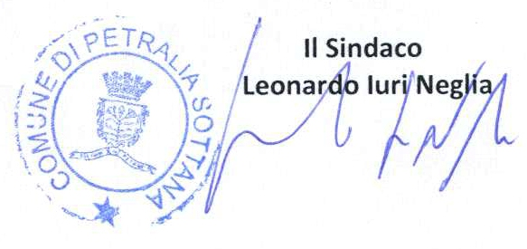

MODULO DI ISCRIZIONE CONSULTA GIOVANILE

AL SINDACO

protocollo@comune.petraliasottana.pa.it

Il/la sottoscritto/a _________________________________ nato/a__________________________
Il _______________, Residente a __________________________________ Provincia _________
In Via _______________________________________________________________ Nr. _______
e-mail ___________________________________________________
Cellulare_______________________________________

CHIEDE

DI PARTECIPARE ALLA CONSULTA COMUNALE DEI GIOVANI DI PETRALIA SOTTANA

Dichiara ai sensi e per gli effetti del DPR n. 445/2000

▪ DI POSSEDERE I REQUISITI PREVISTI PER LA PARTECIPAZIONE ALLA CONSULTA
GIOVANILE;

▪ DI ADERIRE ALLA CONULTA GIOVANILE DEL COMUNE DI PETRALIA SOTTANA;

▪ DI ACCETTARE INTEGRALMENTE LO STATUTO DELLA CONSULTA
GIOVANILE;

▪ DI IMPEGNARSI A PARTECIPARE ALLE ASSEMBLEE ED ALLE ATTIVITA’
PROMOSSE DALLA CONSULTA;

▪ DI VOLER RICEVERE LE CONVOCAZIONI ALLE RIUNIONI DELLA CONSULTA VIA
MAIL E/O CELLULARE.

Ai sensi del D.LGS N. 196/2003 e successive modifiche, si autorizza il trattamento dei dati personali contenuti nel presente modulo per finalità strumentali all’attività del comune per uso esclusivamente interno.

Il Richiedente
____________________________

Si allega Carta d’identità in corso di validità.

MODULO AUTORIZZAZIONE ISCRIZIONE CONSULTA GIOVANILE
MINORI DI ANNI 18

AL SINDACO

protocollo@comune.petraliasottana.pa.it

Il/la sottoscritto/a _________________________________ nato/a__________________________
Il _______________, Residente a __________________________________ Provincia _________
In Via _______________________________________________________________ Nr. _______
e-mail ___________________________________________________
Cellulare_______________________________________
In qualità di genitore/tutore di _______________________________________________________

AUTORIZZA IL PROPRIO FIGLIO

Dati del figlio Cognome_____________________________Nome______________________________________

Luogo e data di nascita_____________________________________________________________

AD INOLTRARE RICHIESTA DI ISCRIZIONE ALLA CONSULTA COMUNALE DEI GIOVANI DI PETRALIA SOTTANA

Ai sensi del D.LGS N. 196/2003 e successive modifiche, si autorizza il trattamento dei dati personali contenuti nel presente modulo per finalità strumentali all’attività del comune per uso esclusivamente interno.

Il Genitore
____________________________

Si allega Carta d’identità in corso di validità.

